新教材《完全解读》九年级物理教学详案：14.3能量的转化和守恒(人教版,word版,附检测反馈、课后习题、教学反思)
第3节 能量的转化和守恒



1.知道各种形式的能量是可以相互转化的.
2.知道在转化的过程中,能量的总量是保持不变的.
3.能举出日常生活中能量守恒的实例.

1.通过学生自己做小实验,发现各种现象之间的内在联系,体会各种形式能量之间的相互转化.
2.通过讨论,体会能量不会凭空消失,只会从一种形式转化为其他形式,或者从一个物体转移到其他物体.

1.通过自己动手做小实验,激发学生的学习兴趣,对物理规律有一个感性认识.
2.通过分组讨论锻炼学生分析问题、解决问题的能力.

【重点】 能量守恒定律.
【难点】 运用能的转化和守恒定律对具体的自然现象进行分析.

【教师准备】 多媒体课件、视频、太阳能风扇等.
【学生准备】 铁架台、棉线、乒乓球、钢笔杆、塑料尺、火柴等.


导入一:问题导入
师:金属零件在砂轮上打磨时,为什么会发热发光?
生:因为通过克服摩擦力做功,机械能转化为零件的内能.
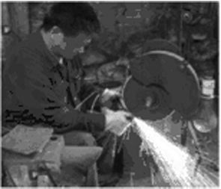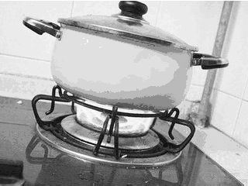
师:在煤气灶上放一锅冷水,过一段时间后水会变热,这是什么原因?
生:这是通过热量的传递使这锅水的内能增加.
[过渡语] 这些事例中,物体的内能为什么增加了?是凭空产生的还是由其他形式的能转化来的?能的转化过程中数量之间有什么关系?这是今天我们要学习的内容.
导入二:情境导入
组织学生进行几个小实验,注意观察实验现象,并且小组讨论四个小实验中分别发生了哪些能量转化.
实验1:来回迅速摩擦双手,手会感觉到发热.
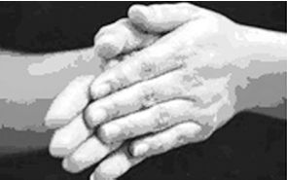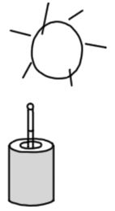
讨论回答:机械能转化为内能.
实验2:黑塑料袋内盛水,插入温度计后系好,放在阳光下,过一会儿可观察到温度升高.
讨论回答:光能转化为内能.
实验3:太阳能小电扇放在阳光下一会儿,风扇就转动起来.
讨论回答:光能转化为电能再转化为机械能.
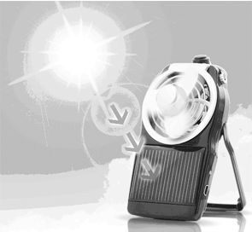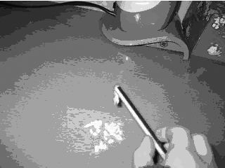
实验4:钢笔杆或塑料尺在头发上或者毛衣上摩擦几下,能够吸引小纸片.
讨论回答:机械能转化为电能.
教师总结:经过长期的探索,发现各种现象不是彼此孤立而是相互联系的.用能量的概念及能量转化的观点,可以反映这种联系.这节课我们就来学习这种联系.

一、能量的转化
思路一
一、能量的转化
1.自然界存在着多种形式的能量.
2.在一定条件下,各种形式的能量可以相互转化和转移.
演示1:划火柴.
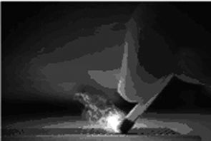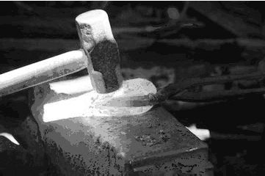
演示2:用铁锤敲打烧红铁块.
【拓展延伸】 在判断能量是如何转化时,可先找出是哪一种形式的能量减少了,哪一种形式的能量增加了.增加的那一种形式的能量就是由减少的那一种形式的能量转化而来的.
[过渡语] 在生活中能量的转化现象是普遍存在的,你能说出几个?试着分析看看.
二、能量转化的事例分析
1. 小朋友滑滑梯;
分析:由于摩擦而使机械能转化为内能.
2.在气体膨胀做功的现象中;
分析:内能转化为机械能.
3.在水力发电中;
分析:水的机械能转化为电能.
4.在火力发电中;
分析:燃料燃烧释放的内能转化为电能.
5.电流通过电热器时;
分析:电能转化为内能.
6.电流通过电动机.
分析:电能转化为机械能.
有关能量转化的事例同学们一定能举出许多,请同学分析教材P27图14.3-1中的能量转化.
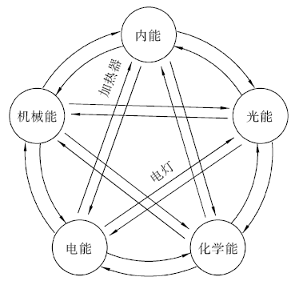
思路二
一、机械能与内能的转化
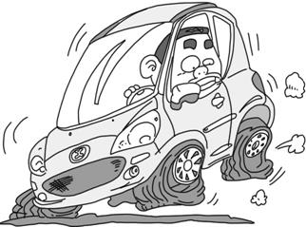
运动的汽车紧急刹车,汽车最终停下来.这个过程中汽车的机械能转化为轮胎和路面的内能.摩擦力做了多少功,内能就增加多少.
二、其他形式的能和内能的相互转化
1.介绍其他形式能:我们学习过机械运动有机械能,热运动有内能,实际上自然界存在着各种不同形式的运动,每种运动都有一种对应的能量,比如电能、磁能、光能、化学能、原子能等.
2.不仅机械能和内能可以相互转化,其他形式的能也可以和内能相互转化.视频、图片展示,举例说明:
(1)电炉取暖:电能→内能;
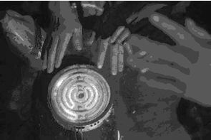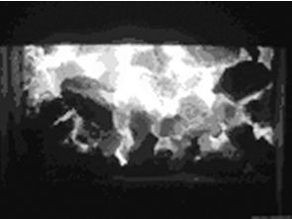
(2)煤燃烧:化学能→内能;
3.其他形式的能彼此之间都可以相互转化.画出图表让学生回答分析:
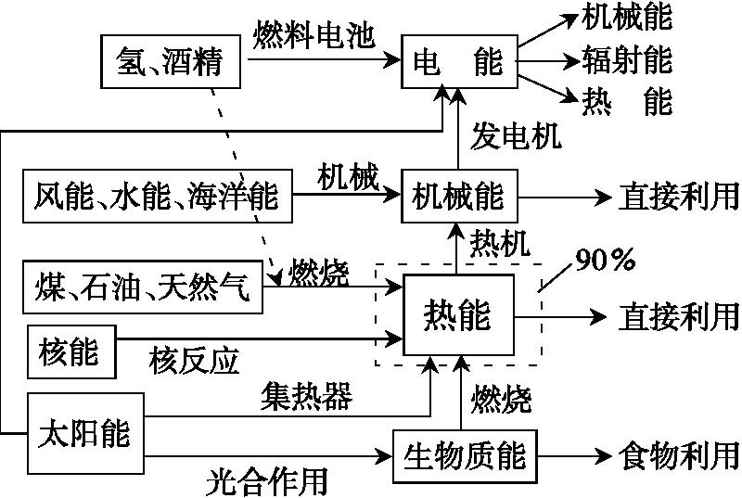
4.把一铁块放入盛有水的烧杯中,用酒精灯加热烧杯中的水,直至水沸腾.在这一过程中,铁块从周围水中吸收了热量使它温度升高,内能增加.在这个过程中水的一部分内能通过热传递使铁块内能增加.铁块吸收多少热量,它内能就增加多少.
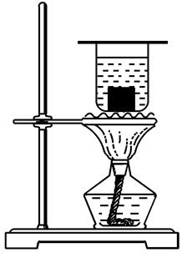
【拓展延伸】 一般情况下,如果物体跟外界同时发生做功和热传递过程,那么外界对物体所做的功W加上物体从外界吸收的热量Q,等于物体内能的增加ΔE,即W+Q=ΔE.
二、能量守恒定律
【演示实验】 乒乓球自由落在地上会弹起来,但是越跳越低,最终会静止不动.
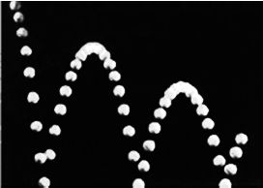
小组讨论:乒乓球弹起的高度越来越低,能量是否消失了?减少的能量到哪里去了?
分析总结:能量并没有消失.通过摩擦把机械能转化为内能,减少的机械能转化为内能.比如小球在跳动过程中会变热就是很好的证据.从而引出能量守恒定律.
[过渡语] 尽管有的时候,物体某种形式的能量,可能转移到几个物体或转化成几种形式的能量,但能量的总量不变.也就是说某个物体损失的能量等于另外几个物体得到的能量的总和.
能量的转化和守恒定律:
1.内容:能量既不会凭空消灭,也不会凭空产生,它只会从一种形式转化为其他形式,或者从一个物体转移到其他物体,而在转化和转移的过程中,能量的总量保持不变.
2.意义:是自然界最普遍的、最重要的定律之一.在形形色色的自然现象中,只要有能量的转化,就一定服从能量守恒规律.从物理的、化学的现象到地质的、生物的现象,大到宇宙天体的演变,小到原子核内部粒子的运动,都服从能量守恒的规律.
3.作用:能量守恒定律是人类认识自然的重要依据.人类认识自然,就要根据种种自然现象总结规律,能量守恒定律就是人类总结出的规律之一,而且人类认识的其他规律也必定符合能量守恒定律. 能量守恒定律是人类利用自然的重要武器.纵观人类科学技术进步的历史,也是一部认识能量、利用能量、实现能量转化的历史.从原始人钻木取火,到水能的利用;从蒸汽机的发明,到电能的利用;从太阳能的广泛应用,到核能的利用.人类总是在认识、利用能源,逐步实现能量的转化.
【拓展延伸】 定律中能的转化是指通过做功使能的形式发生了改变,一种形式的能转化为其他形式的能.例如钻木取火就是通过克服摩擦做功,使机械能转化为内能.能的转移是指同一种能从一个物体转移到其他物体上(或者从物体的一部分转移到另一部分),能的形式没有改变.例如热传递过程中,内能从高温物体转移到低温物体.
4.永动机:
永动机有两种解释:早期的永动机是指不需要能量,且能永远运动下去.能量守恒定律发现之后,第一种永动机被证明不能实现.后来又有人提出另一种永动机,它不违反能量守恒定律,而且既经济又方便.比如,这种机器可直接从海洋或大气中吸取热量使之完全做功.由于海洋和大气的能量是取之不尽的,因而这种热机可永不停息地运转做功,也是一种永动机.然而在大量实践经验的基础上,英国物理学家开尔文于1851年提出了一条新的普遍原理:物质不可能从单一的热源吸取热量,使之完全变为有用功而不产生其他影响.所以这种永动机也是不可能实现的.

1.在一定条件下,各种形式的能量可以相互转化.能量可以从一个物体转移到其他物体.
2.能量守恒定律内容:能量既不会凭空消灭,也不会凭空产生,它只会从一种形式转化为其他形式,或者从一个物体转移到其他物体,而在转化和转移的过程中,能量的总量保持不变.

1.关于能的概念,下列说法正确的是 ( )
A.速度大的物体的动能一定大
B.质量大的物体的重力势能大
C.空中飞行的子弹既有动能又有势能
D.用线吊在高处的小球没有机械能
解析:动能的大小跟速度大小和物体的质量有关,因此不能说速度大的物体动能一定大,A错误;重力势能的大小跟物体的质量和举高的高度有关,因此不能说质量大的物体重力势能大,B错误;空中飞行的子弹具有一定的速度和高度,同时具有动能和重力势能,C正确;用线吊在高处的小球具有一定的重力势能,有一定的机械能,D错误.故选C.
2.下列事例与能量转化描述正确的是 ( )
A.煤炭燃烧——化学能转化为内能
B.给蓄电池充电——化学能转化为电能
C.植物光合作用——光能转化为内能
D.转动的电风扇——机械能转化为电能
解析:煤炭燃烧的过程中,燃料的化学能转化为内能,A正确;给蓄电池充电的过程中,消耗了电能,获得了化学能,B错误;植物光合作用是将光能转化为化学能,储存在植物体内,C错误;转动的电风扇工作过程中,消耗了电能,转化为机械能,D错误.故选A.
3.人造地球卫星在大气层外运行,不受空气阻力.当它从远地点向近地点运动的过程中, 能转化为 能.
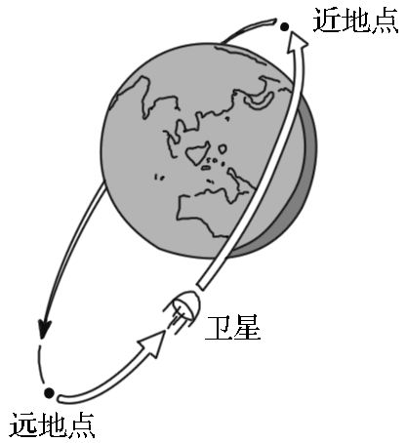
解析:卫星在大气层外运动,不受空气阻力作用,只有动能和势能的转化,因此机械能守恒.卫星在绕地球运动过程中,质量不变,在远地点时,和地球的相对高度最大,重力势能最大;当它从远地点向近地点运动时,高度降低,重力势能减小,速度增大,动能增大,重力势能转化为动能.
【答案】 重力势 动
4.蒸汽机、汽油机、柴油机都是将各种形式的能量转化为机械能,虽然效率各不相同,但能量都是 (填“守恒”或“不守恒”)的.蒸汽机依靠水沸腾时产生的大量蒸汽带动,水的沸点受 的影响.两种常见的内燃机中,效率较高的是 (填“汽油机”或“柴油机”).
解析:能量在转化的过程中,既不能凭空产生,也不能凭空消失,蒸汽机、汽油机、柴油机都是将各种形式的能量转化为机械能,虽然效率各不相同,但能量都是守恒的.液面气压增大,液体的沸点就会升高,所以水的沸点受液面上方气压的影响.柴油机的效率比汽油机的效率高说明柴油机损耗的能量比汽油机损耗的能量少,是因为柴油机在压缩冲程中,压缩的程度比汽油机大,燃烧更充分,燃气产生的压强更大,转化成的有用功更多.
【答案】 守恒 液面上方气压 柴油机

1.自然界存在着多种形式的能量.
2.在一定条件下,各种形式的能量可以相互转化和转移.
3.在能量转化和转移的过程中,能的总量保持不变.

一、教材作业
【必做题】
教材第29~30页动手动脑学物理的1,2,3题
【选做题】
教材第30页动手动脑学物理的4题
二、课后作业
【基础巩固】
1.下列对能量转化的描述不正确的是 ( )
A.摩擦生热属于机械能转化为内能
B.发电机工作属于电能转化为机械能
C.光合作用属于光能转化为化学能
D.蓄电池充电属于电能转化为化学能
2.下列关于能量及其转化的说法正确的是 ( )
A.物体匀速上升的过程中其机械能不变
B.热机的四个冲程中做功冲程将机械能转化成内能
C.给蓄电池充电将化学能转化成电能
D.风力发电将风的动能转化成电能
3.运载火箭在加速升空过程中,由 能转化成机械能.
4.电动自行车行驶时将 能转化为机械能;紧急刹车时,轮胎与地面摩擦而发热,机械能转化为 能.
【能力提升】
5.动车组列车进站前的减速过程分为两个阶段进行:第一阶段采用“再生刹车”技术,速度从250 km/h减至90 km/h,这期间停止动力供给,列车依靠惯性继续前行,并带动发电机发电;第二阶段采用机械刹车,速度从90 km/h开始不断减小直至停止.关于列车进站过程中的能量转化,下列说法中正确的是 ( )
A.第一阶段减小的动能全部转化为电能,即电能等于减小的动能
B.第一阶段减小的动能有一部分转化为电能,即电能小于减小的动能
C.第二阶段减小的动能主要转化为内能,且内能等于减小的动能
D.第二阶段减小的动能主要转化为内能,且内能大于减小的动能
6.图中电动机、白炽灯、电热水壶、热机的能量流向图不符合实际的是 ( )
A.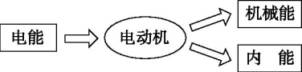
B.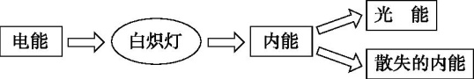
C.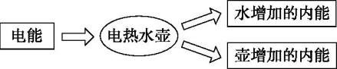
D.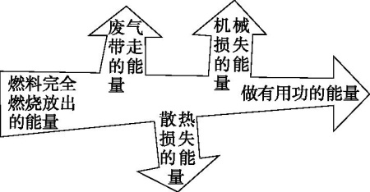
【拓展探究】
7.一个同学把乒乓球从1 m高处自然放手,反弹后不能上升到1 m高的地方.
(1)这是不是违反了机械能转化和守恒规律?为什么?
(2)若要使乒乓球反弹的高度超过1 m,你该怎么办?
【答案与解析】
1.B[解析:摩擦生热过程,机械能转化为内能,A正确;发电机工作过程,机械能转化为电能,B错误;光合作用属于光能转化为化学能,C正确;给蓄电池充电时,将电能转化为化学能,D正确.故选B.]
2.D[解析:物体匀速上升的过程中,其质量不变,速度不变,动能不变;同时其质量不变,高度增加,其重力势能增加,所以机械能变大,A错误;热机的四个冲程中做功冲程将内能转化为机械能;压缩冲程将机械能转化为内能,B错误;给蓄电池充电,消耗电能,产生化学能,将电能转化为化学能,C错误;风力发电将风的动能转化成电能,D正确.故选D.]
3.内[解析:火箭发射升空时,将燃料的化学能转化为燃气的内能,然后将产生的内能转化为火箭的机械能.]
4.电 内[解析:电动自行车行驶时,消耗了电能,转化为机械能,因此是将电能转化为机械能.紧急刹车时,轮胎与地面摩擦而发热,将机械能转化为内能.]
5.B[解析:第一阶段减速过程中,速度变小,动能变小,由于继续行驶并带动发电机发电,所以将一部分动能转化为电能.减小的动能有一部分转化为电能,因此电能小于减小的动能,A错误,B正确;第二阶段减小的动能有一部分转化为内能,有一部分转化成了电能,所以内能小于减小的动能,C错误,D错误.故选B.]
6.C[解析:电动机在工作时,消耗电能产生机械能和内能,A正确;白炽灯工作原理是电能先转化为内能然后内能转化为光能,有一部分内能损失掉了,B正确;电热水壶工作过程中的能量转化是将电能转化为内能,物体增加了一部分内能,还有一部分内能损失了,C错误;热机燃烧燃料释放能量的流向:①废气带走的能量;②克服摩擦做功消耗的能量;③向外散热;④转变为对外做有用功的能量,D正确.故选C.]
7.(1)没有违反机械能转化和守恒规律;因为乒乓球在下落和碰撞过程中,需要克服空气摩擦阻力来做功和有能量损耗,消耗掉一部分能量,发生了能量的转化;(2)用力向下打乒乓球,就给了乒乓球一个初速度,也就有了初动能,在碰撞和运动过程中会有能量损失,但是如果你给的初动能大于这个能量损失,即能量补给大于能量损失,那么乒乓球弹到原先高度时,乒乓球仍具有能量,还会向上运动,弹到高出原来的高度.[解析:乒乓球在下落过程中和碰撞过程中,需要克服空气摩擦阻力来做功和有能量损耗,消耗掉一部分能量.要想使乒乓球反弹的高度超过1 m,只要想办法增大其初始动能即可.]

能量守恒定律的文字表述是:能量既不会凭空消灭,也不会凭空产生,它只会从一种形式转化为其他形式,或者从一个物体转移到其他物体,而在转化和转移的过程中,能量的总量保持不变.教学时,由于能量守恒定律是一个普适定律,没有一个固定的表达式,也无法进行理论论证或数学推导,学生认识不到位,只有硬背下来的份.
如何将能量守恒定律理解的更为自然、顺畅呢?我们只要解决好能量不会凭空消失、能量不会凭空产生,自然也就能说明能量的总量保持不变了.而能量的转移与转化在之前的学习中学生已经掌握.如何说明能量不会凭空消灭,可以列举一些现象和运动的例子,讨论它们的能量是不是消失了.比如自行车停蹬以后,隔一会儿停下来,自行车的动能消失了吗?保温瓶内的沸水,几天以后凉到跟室温一样,沸水的内能消失了吗?所有这些,表面上看去能量消失了,但是实际上完全是能量之间的转化和转移,这些能量都没有消失.如何说明能量不会凭空产生.可先从一个简单例子入手,有一种自动机械手表,戴在手上,不用上发条,可运转很长时间,它的能量似乎是凭空产生的?先让学生讨论一下,很容易知道这是发条和齿轮间能量转化的结果,能量没有凭空产生.

动手动脑学物理(教材第29页)
1.子弹射出的过程中,内能转化为机械能;子弹上升的过程中,动能转化为重力势能;子弹下落的过程中,重力势能转化为动能;子弹陷入土地的过程中,机械能转化为内能.
2.太阳能电池工作时将吸收的太阳能的16%转化为电能;电动机工作时将所消耗的电能的83%转化为机械能;锂电池在充电时将消耗的电能的99%转化为化学能储存起来;柴油机工作时将柴油完全燃烧所放出的热量的35%转化为机械能;电热水器工作时将所消耗的电能的87%转化为内能.
3.解:水的体积V=40 L=0.04 m³,水吸收的热量Q_{吸}=cm(t-t₀)=cρV(t-t₀)=4.2×10³J/(kg·℃)×1.0×10³ kg/m³×0.04 m³×(40 ℃-15 ℃)=4.2×10⁶ J;天然气完全燃烧放出的热量Q_{放}=qV=3.2×10⁷ J/m³×(2366.05 m³-2365.89 m³)=5.12×10⁶ J;故该热水器的热效率η=×100%=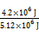×100%≈82%.

能量守恒和机械能守恒:
1.机械能守恒:是指在只有重力或弹力对物体做功的条件下(或者不受其他外力的作用),物体的动能和势能(包括重力势能和弹性势能)发生相互转化,但机械能的总量保持不变.只有重力或弹力做功,即不考虑空气阻力及其他摩擦产生热而损失能量,所以机械能守恒是一种理想化的情况.
2.能量守恒:能量守恒定律指出能量既不会凭空消灭,也不会凭空产生,它只能从一种形式转化为其他形式,或者从一个物体转移到其他物体,在转移或转化过程中其总量保持不变.能量守恒定律的成立是不需要条件的,因为所有能量都可以在一定条件下转换成人们所需要的各种形式的能量.比如煤燃烧后放出热量,可以用来生产蒸汽,推动蒸汽机转换为机械能,推动发电机转换为电能.电能又可以通过各种用电器转换为机械能、光能等.
3.机械能守恒定律的推论:
根据机械能守恒定律,当重力以外的力不做功,物体(或者某一系统)的机械能守恒.当重力以外的力做功不为零时,物体(或某一系统)的机械能要发生改变.重力以外的力做正功,物体(或某一系统)的机械能增加;重力以外的力做负功,物体(或某一系统)的机械能减少,且重力以外的力做多少功,物体(或某一系统)的机械能就改变多少.即重力以外的力做功的过程,就是机械能和其他形式的能相互转化的过程,在这一过程中,重力以外的力做的功是机械能改变的量度.

